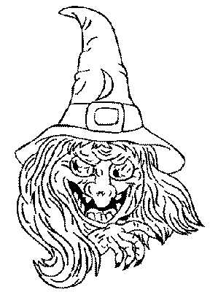
Panique chez les sorcières.
Questionnaire…

1) Complète….

Les 4 sœurs sorcières vivent à la rue ________________________ ; il y a la plus ________________________, la plus _________________________, la plus vieille qui est la plus _________________________ et Fleur de Nulle.
Invente…
Les 4 sœurs fées vivent à la rue ________________________________ ; il y a la plus ___________________________, la plus _______________________, la plus vieille qui est la plus _________________________ et Fleur de ____________________.

2) Réponds aux questions…
- Qu’arrive-t-il aux sorcières lorsqu’elles entendent de la musique ?
____________________________________________________________________________________
- Quel est le don de Fleur de Nulle ?
____________________________________________________________________________________
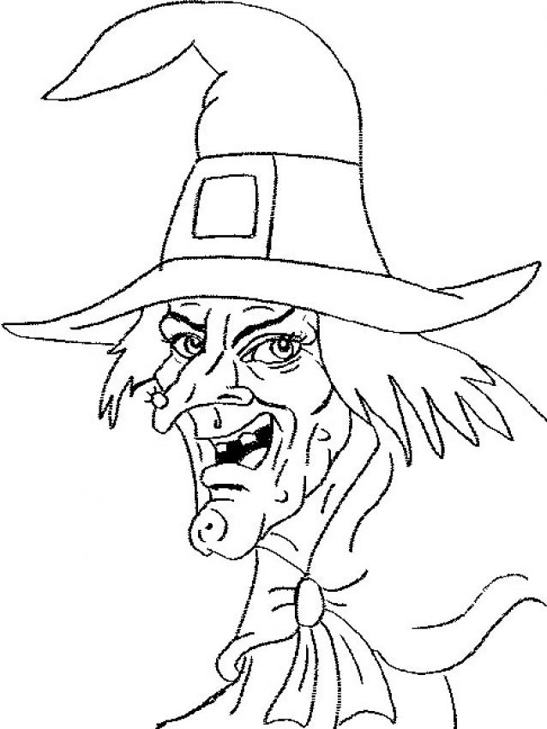
_ Quelle fête a lieu au village ? ___________________________________________
_ Que font les 3 sorcières pour empêcher cette fête ?
_____________________________________________________________________________________
_ Pourquoi les sorcières « paniquent-elles » ?
_____________________________________________________________________________________

Voici la couverture du livre « Panique chez les sorcières »,
Observe bien, puis réponds aux questions…
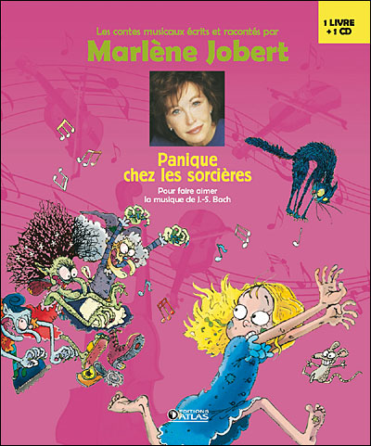

- Que représente l’image ?

___________________________________________________________________________________

- Selon toi, que raconte l’histoire ? (oralement)

- Qui a écrit ce conte ? _________________________________________

- Ce conte va te faire découvrir (et peut-être aimer) un compositeur ; lequel ? ________________________________________________

- A ton avis, qui est la dame sur la photo ? ___________________________________________________

- Des instruments de musique sont représentés sur l’image ; lesquels ? ________________________________________________

- Vrai ou faux :

- On peut écouter ce conte sur CD. ____________
- Il faut acheter le CD à part. ____________
- Ce livre est un atlas. _____________

Protégeons-nous des sorcières !!!!!

Alerte, les sorcières attaquent !!!
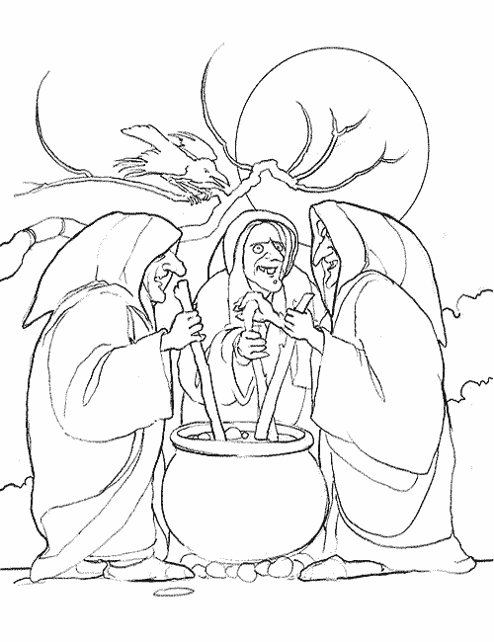
Ecris une petite lettre à Mme Lecomte pour lui expliquer comment éviter qu’elles envahissent l’école…

